**第三章  项目需求和质量标准**

**★ 部分为核心参数**：不满足视为无效投标；

**＃部分为重要指标**：满足或优于（正偏离）该条件则评审时成倍加分，不满足（负偏离）则成倍扣分；

**其他为一般指标要求**：优于该条件的为正偏离，评审时加分，不满足的为负偏离，评审时予以扣分。

**一、采购清单、技术规格参数、质量标准和要求**

**（一）采购清单**

|  |  |  |  |  |  |  |  |  |
| --- | --- | --- | --- | --- | --- | --- | --- | --- |
| 序号 | 货物名称 | 2022年实际发生数量 | 规格（厘米） | 上控价  （元/件） | 数量 | 预算金额（万元） | 产品用途与说明 | 实施  地点 |
| 1 | 绿白格枕套 | 1179 | 80*50 | 15 | 参  考2022年  实  际  发  生  量 | 45 | 详  见  技  术  规  格  参  数 | 广  西  壮  族  自  治  区  桂  东  人  民  医  院 |
| 2 | 绿白格床单 | 1000 | 178*278 | 52 |
| 3 | 绿白格被套 | 701 | 225*175 | 72 |
| 4 | 长袖护士服 | 34 |  | 60 |
| 5 | 短袖护士服 | 34 |  | 52 |
| 6 | 绿色床罩 | 60 | 150*250 | 55 |
| 7 | 绿色被套 | 60 | 150*210 | 77 |
| 8 | 器械包外包布 | 403 | 120*120 | 51 |
| 9 | 方巾 | 500 | 88*66 | 27 |
| 10 | 供应室中包布 | 300 | 90*90 | 30 |
| 11 | 手术室中单 | 504 | 150 *200（单层） | 47 |
| 12 | 手术室敷料包大包布 | 20 | 150*150 | 57 |
| 13 | 长袖医生服 | 256 |  | 65 |
| 14 | 短袖医生服 | 256 |  | 47 |
| 15 | 手术室敷料包中包布 | 100 | 130*130 | 51 |
| 16 | 消毒包包布 | 350 | 90*90 | 30 |
| 17 | 介入室大包布 | 200 | 110*110 | 40 |
| 18 | 介入室中单 | 10 | 130*190 | 71 |
| 19 | 短袖洗手衣 | 1344 |  | 46 |
| 20 | 洗手裤 | 1309 |  | 28 |
| 21 | 长袖病患服 | 150 |  | 59 |
| 22 | 手术衣 | 200 |  | 58 |
| 23 | 供应室垫布 | 100 | 23.5*30 | 15 |
| 24 | 手术室小包布 | 100 | 35*35 | 14 |
| 25 | 介入室绿方巾 | 20 | 50*100 | 28 |
| 26 | 供应室布袋条 | 50 | 33*9，绳子30、20各一条 | 14 |
| 27 | 女冬装长袖洗手衣 | 300 |  | 54 |
| 28 | 男冬装长袖洗手衣 | 200 |  | 54 |
| 29 | 腹腔镜孔巾 | 6 | 320*220 | 157 |
| 30 | 供应室布袋 | 61 | 40*65 | 17 |
| 31 | 感染性疾病科孔巾 | 6 | 310*190 | 147 |
| 32 | TAVI双孔巾 | 20 | 450*210 | 233 |
| 33 | 眼孔巾 |  | 130*100 | 48 |
| 34 | 人流孔巾 |  | 140*110 | 49 |
| 35 | 半永久导管孔 |  | 155*135 | 64 |
| 36 | 心脏大单 |  | 200*330（单层） | 77 |
| 37 | 手术室小包布 |  | 60*60 | 23 |
| 38 | 手术室小包布 |  | 50*50 | 20 |
| 39 | 介入室中包布 |  | 90*90 | 30 |
| 40 | 供应室小包布 |  | 60*60 | 23 |
| 41 | 供应室小包布 |  | 50*50 | 20 |
| 42 | 供应室小包布 |  | 35*35 | 14 |
| 43 | 胸孔巾 |  | 370*200 | 196 |
| 44 | 甲孔巾 |  | 330*160 | 159 |
| 45 | 腹部大孔巾 |  | 290*210 | 150 |
| 46 | 中孔巾 |  | 120*110 | 55 |
| 47 | 中孔巾 |  | 60*55 | 28 |
| 48 | 小孔巾 |  | 68*50 | 28 |
| 49 | 肾孔巾 |  | 100*90 | 37 |
| 50 | 中痔孔巾 |  | 110*110 | 48 |
| 51 | 供应室治疗巾 |  | 44*66 | 20 |
| 52 | 直肠二孔巾 |  | 330*210 | 172 |

**（二）技术规格参数**

**表1**

|  |  |  |  |
| --- | --- | --- | --- |
| 序号 | 货物名称 | 规格cm**★** | 要求**★** |
| 1 | 绿白格床单 | 178*278 | 100%纯棉，密度108X58，织纱21X21，耐氯漂，不起毛球、不起棉絮，不粘毛。要求新纱线，不能用再生纱线。织物上印刷“广西壮族自治区桂东人民医院”字样或按要求。 |
| 2 | 绿白格被套 | 225*175 |
| 3 | 绿白格枕套 | 80*50 |
| 4 | 绿色被套 | 150*210 | 绿色卡其布，35%涤65%棉混纺，不起球，不掉棉絮，耐绿漂、不粘毛。要求新纱线，不能用再生纱线。织物上印刷“广西壮族自治区桂东人民医院血透室”字样或按要求。 |
| 5 | 绿色床罩 | 150*250 |
| 6 | 长袖医生服 |  | 长袖，白色，长款，35%涤65%棉混纺，T/C45/2*21 138*71斜纹，面料不起球，不起毛，耐氯漂，衣服绣或印“广西桂东人民医院”字样、院徽标志或按要求,松紧带袖口。（款式看样图） |
| 7 | 短袖医生服 |  | 短袖，白色，长款，35%涤65%棉混纺，T/C25*22.6 104*61平纹，面料不起球，不起毛，耐氯漂，衣服绣或印“广西桂东人民医院”字样、院徽标志或按要求。 |
| 8 | 长袖护士服 |  | 长袖，白色，娃娃领，35%涤65%棉混纺，T/C45/2*21 138*71斜纹，面料不起球，不起毛，耐氯漂，衣服绣或印“广西桂东人民医院”字样、院徽标志或按要求。（款式看样图） |
| 9 | 短袖护士服 |  | 短袖，白色，双衣偏襟领，35%涤65%棉混纺，T/C25*22.6 104*61平纹，面料不起球，不起毛，耐氯漂，衣服绣或印“广西桂东人民医院”字样、院徽标志或按要求。（款式看样图） |
| 10 | 短袖洗手衣 |  | 手术绿或紫，交叉V领。100%纯棉，密度108*58，织纱21*21，耐绿漂、不起毛球，不起棉絮，不粘毛，衣服绣或印“广西桂东人民医院”字样、院徽标志或按要求。（款式看样图） |
| 11 | 洗手裤 |  | 手术绿或紫。100%纯棉，密度108*58，织纱21*21，耐绿漂、不起毛球，不起棉絮，不粘毛，衣服绣或印“广西桂东人民医院”字样、院徽标志或按要求,。裤头同时用松紧带和绑带。口袋2个缝制在两侧。 |
| 12 | 男冬装长袖洗手衣 |  | 手术绿或紫，交叉V领。100%纯棉，密度108*58，织纱21*21，耐绿漂、不起毛球，不起棉絮，不粘毛，衣服绣或印“广西桂东人民医院”字样、院徽标志或按要求。（款式看样图） |
| 13 | 女冬装长袖洗手衣 |  | 手术绿或紫，交叉V领。100%纯棉，密度108*58，织纱21*21，绿漂、不起毛球，不起棉絮，不粘毛，衣服绣或印“广西桂东人民医院”字样、院徽标志或按要求。（款式看样图） |
| 14 | 手术衣 |  | 紫色，长袖长款后绑带款。100%纯棉，密度108*58，织纱21*21，耐绿漂、不起毛球，不起棉絮，不粘毛，衣服绣或印“广西桂东人民医院”字样、院徽标志或按要求。 |
| 15 | 长袖病患服 |  | 蓝白柳条，100%纯棉，密度108*58，织纱21*21，耐绿漂、不起毛球，不起棉絮，不粘毛，衣服绣或印“广西桂东人民医院”字样、院徽标志或按要求。（款式看样图） |

**表2**

|  |  |  |  |  |  |  |  |  |
| --- | --- | --- | --- | --- | --- | --- | --- | --- |
| 序号 | 货物名称 | 规格 (厘米)**★** | | | | | | 备注**★** |
| 长度 | 宽度 | 孔的大小 | 孔周围双层布大小 | 孔距离头端 | 特殊要求 |
| 1 | 腹腔镜孔巾 | 320 | 220 | 30×25 | 80*75 | 100 | 正面袋子18×40cm4个、袋子距孔10cm,在内层双层布四个角的中间。 | 1.包布规格均为实际使用尺寸，制作时均需另预缩水。  2.均用绿色纱卡，要求100%纯棉，密度108*58，织纱21*21，耐绿漂、不起毛球，不起棉絮，不粘毛。  3.孔巾为单层，双层另注明  4.所有的孔巾制作时以实物作为参照 |
| 2 | 眼孔巾 | 130 | 100 | φ6 | 55*60 | 45 | 左右孔各一个，两孔间距3cm,背面两孔间一块双层布，15x20cm。 |
| 3 | 直肠二孔巾 | 330 | 210 | 25×30；φ6各一个 | 120*65 | 105 | 上下孔各一个，两孔间距22cm。 |
| 4 | 胸孔巾 | 370 | 200 | 30×28 | 85*95 | 115 | 正面袋子20×40cm 4个，在内层双层布四个角的边缘。 |
| 5 | 甲孔巾 | 330 | 160 | 20×20 | 85*55 | 100 |  |
| 6 | 腹部大孔巾 | 290 | 210 | 25×15 | 85*70 | 105 |  |
| 7 | 中孔巾 | 120 | 110 | 20×16 | 95*85 |  | 孔在布的中间 |
| 8 | 中孔巾 | 60 | 55 | φ10 |  |  | 双层；孔在布的中间 |
| 9 | 小孔巾 | 68 | 50 | φ3.5 |  |  | 双层；孔在布的中间 |
| 10 | 人流孔巾 | 140 | 110 | 11×6 | 45*40 |  | 孔在布的中间 |
| 11 | 肾孔巾 | 100 | 90 | 19×11 | 45*40 |  | 孔在布的中间 |
| 12 | 中痔孔巾 | 110 | 110 | φ13 | 55*60 |  | 孔在布的中间 |
| 13 | 半永久导管孔 | 155 | 135 | 12×18 | 45×45 | 65 |  |
| 14 | 感染性疾病科孔巾 | 310 | 190 | 20x20 | 80x75 | 100 |  |
| 15 | TAVI双孔巾 | 450 | 210 | 15x15 | 15x12.5 | 12.5 |  |

**表3**

|  |  |  |  |
| --- | --- | --- | --- |
| 序号 | 货物名称 | 规格cm**★** | 备注**★** |
| 1 | 手术室敷料包大包布 | 150*150 | 1.包布规格均为实际使用尺寸，制作时均需另预缩水。  2.除手术室中单、心脏大单为单层外，其余均为双层。  3.均用绿色纱卡，要求100%纯棉，，密度108*58，织纱21*21，耐绿漂、不起毛球，不起棉絮，不粘毛。 |
| 2 | 手术室敷料包中包布 | 130*130 |
| 3 | 手术室中单 | 150 *200（单层） |
| 4 | 心脏大单 | 200*330（单层） |
| 5 | 器械包外包布 | 120*120 |
| 6 | 消毒包包布 | 90*90 |
| 7 | 手术室小包布 | 60*60 |
| 8 | 手术室小包布 | 50*50 |
| 9 | 手术室小包布 | 35*35 |
| 10 | 介入室大包布 | 110*110 |
| 11 | 介入室中包布 | 90*90 |
| 12 | 介入室中单 | 130 *190 |
| 13 | 介入室绿方巾 | 50*100 |
| 14 | 供应室中包布 | 90*90 |
| 15 | 供应室小包布 | 60*60 |
| 16 | 供应室小包布 | 50*50 |
| 17 | 供应室小包布 | 35*35 |
| 18 | 供应室方巾 | 88*66 |
| 19 | 供应室治疗巾 | 44*66 |
| 20 | 供应室垫布 | 23.5*30 |
| 21 | 供应室布袋条 | 33×9㎝，绳子30c、20c各一条 |
| 22 | 供应室布袋 | 40×65 |

**样图：**

长袖医生服如下： 短袖洗手衣如下：

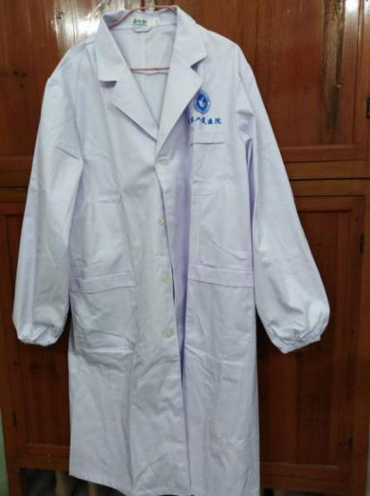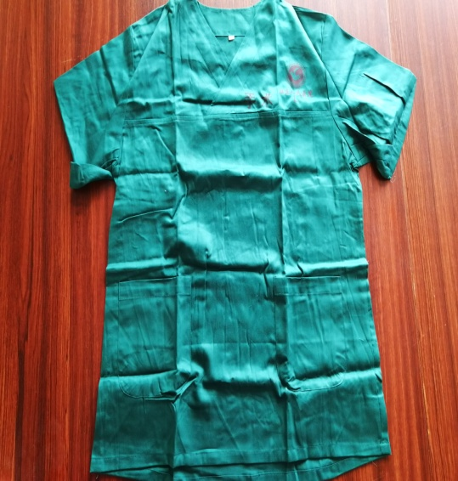

长袖护士服如下： 短袖护士服下:



男冬装长袖洗手衣如下： 女冬装长袖洗手衣如下：

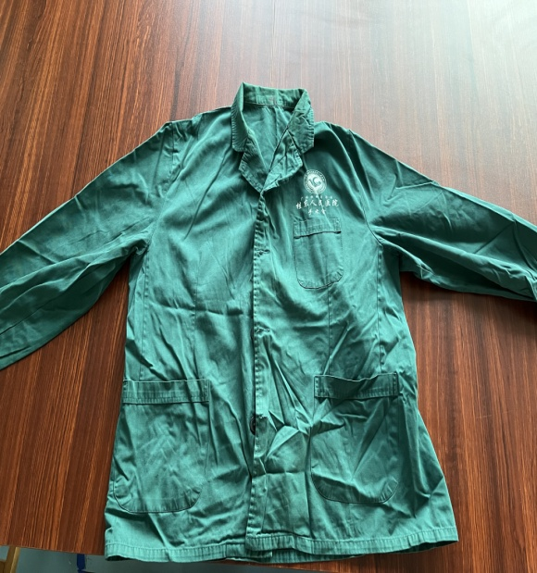 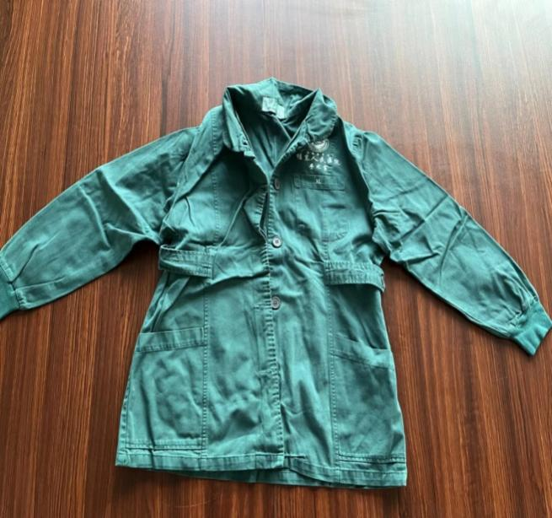

长袖病患服

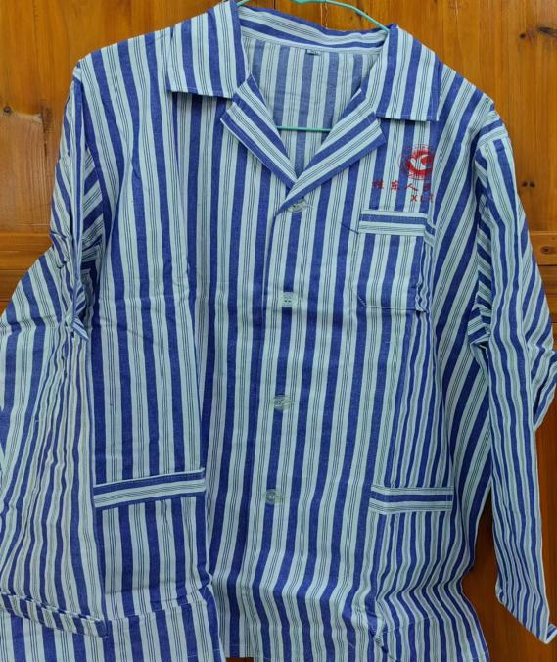

**（三）项目产品基本要求**

1.以上产品必须是具备合法资质的制造商生产的**全新正品**，并完全满足招标采购文件的要求，若产品在运输过程中损坏须无偿调换相同产品。

2.投标人所投产品参数应同等或优于以上各项参数要求，产品、辅材及生产工艺符合国家相关规范。如有必要，投标人可到我院查看样品。

3.投标人应保证所提供的货物或其任何一部分均不会侵犯任何第三方的专利权、商标权等，如在使用过程中出现的一切经济和法律责任均由投标人负责。

4.投标总价必须包含货物及货物运抵指定交货地点的各种费用和售后服务、税金、验收检验及其它所有费用的总和，如另有要求请在投标文件中注明。

**（四）商务要求**

**1.投标人资格要求**

1）投标人为独立法人，并具备统一社会信用代码。

2）被列入失信被执行人、重大税收违法案件当事人名单、政府采购严重违法失信行为记录名单及其他不符合《中华人民共和国政府采购法》第二十二条规定条件的供应商，将被拒绝其参与本次招投标活动。（在“信用中国”网站（www.creditchina.gov.cn）或“中国政府采购网”（www.ccgp.gov.cn）查询相关供应商主体信用记录。）

3）被列入我院投标人黑名单（在我院招投标活动中存在2次违规行为）未满3年的投标人将被拒绝其参与本次招投标活动。

4）本项目不接收联合体投标。

5）投标人请提供男白大褂、女护士服（L码）各2件（1套将洗涤3次后用于质量评判依据）、手术室敷料包中包布（130*130cm）4块（3块将洗涤3次后用于质量评判依据）、床单或被套各2张（1张将洗涤3次后用于质量评判依据），作为质量评判依据及中标后样版。**投标时请将投标文件和布草分开寄我院招标办。**

**2.投标产品资格要求**

1）本项目支持创新产品、节能优化产品、环境标识产品、中小企业发展等政府采购政策。

**3.售后服务和资质**

1）如发现布草有质量问题，供应商在接到我院采购员通知7天内负责调换全新的工作服；

2）布草必须符合国家规定及医院招标的质量要求。否则院方有权退货，同此引发的费用及其他经济损失全部由供应商承担。

3）布草送到院方后，必须完好无损，否则视为不合格，不予以签收，由此产生的费用由供应商承担。

4）供应商提供的布草不符合招标文件的，院方有权拒收（含洗涤后质量与品质）

5）供应商提供布草的装箱清单要交给院方，如有缺失应及时补齐。

6）在随机抽样洗涤检测中，如发现不耐氯漂，起毛球，起棉絮，粘毛的情况，院方有权拒绝签收。如提供的布草数达2次并且都不能通过验收的，视为不合格产品，取消供应商中标资格。造成的费用和其他一切损失，由供应商自行承担。

7）院方对验收有异议，在验收后30个工作日以书面形式向供应商提出，供应商应自收到院方书面异议后10天内及时解决。

8）布草根据医院要求绣或印“广西壮族自治区桂东人民医院”或“广西桂东人民医院”字体、或按要求绣/印甲方分院的名称和院徽，不退色和不掉色、不脱线，尺寸、颜色如医院提供的样版。孔巾按医院实际需求尺寸。

9）工作服上医院LOGO（院徽）轮廓清晰、不掉色、不糊涂，按医院尺寸和颜色，以样版为准。

10）配送承诺：由供应商负责办理运输手续，把货发到我院指定地点（送货上门，上楼），外包装须标明货物的名称、规格、数量。运费由供应商承担。

11）签订合同后，30天内根据需求数量交付使用。投标人予以特别注意：如出现未能到期供货的情况，采购人有权单方终止合同的执行，所有的经济损失由逾期供货商单方承担。

12）交货地点为：地点①：广西梧州市西江四路金鸡冲1号，广西壮族自治区桂东人民医院；地点②：广西贺州市城西路58号，广西壮族自治区桂东人民医院贺州分院（桂东卫校附属医院）；地点③：广西贺州市八莲路，广西壮族自治区桂东人民医院八步院区（八步区人民医院）

13）付款条件（进度和方式）：

第一期：经验收合格后，货款按每次需要量总数结算95%；

第二期：1年后由供货商提交项目主管部门，无质量问题完全付剩余5%。

如验收不合格以及发现伪劣产品等，招标人将视情形采取退货、拒付款、终止合同、索赔等措施，直至通过有关部门，依法维权。

**二、合同签订**

（一）招标人和中标人应当自公示结束后 7工作日内签订合同。

（二）合同期限：2023年 月 日至2024年 月 日

**三、其他：无**

**四、特别说明**

如果招标文件中对部分采购技术参数要求不详细，请各投标人在投标时补充说明。如投标人不作补充说明，广西壮族自治区桂东人民医院招标管理办公室将从有利于招标人的角度出发，认定其所报配置为可能存在情况的最高标准。

**第四章  评标方法与评分标准**

**一、评标方法与定标原则**

评委会将对确定为实质性响应招标文件要求的投标文件进行评价和比较，评标方法采用 **综合评分法** 确定中标候选人。

**二、评分标准 本项目评分总分值为100分。**

（1）参与投标的小型、微型企业提供本企业服务的（必须符合以下情形，并以投标文件提供的有关证明材料为准），对投标人的投标价给予6%的扣除，扣除后的价格为评标价，即评标价=投标价×（1-6%）；否则，评标价=投标价。

（2）本项目投标报价计算分值按投标单价报价明细表中的所有项分为四个等级（累计计分）：  
 一级：第一项至第五项，以进入评标的最低评标价为20分；  
 二级：第六项至第十五项，以进入评标的最低评标价为15分；  
 三级：第十六项至第二十八项，以进入评标的最低评标价为10分。

四级：第二十九项至第五十二项，以进入评标的最低评标价为5分。  
 某投标人的等级价格分 = 投标人最低评标价（金额）/某投标人评标价（金额）×对应等级分值

某投标人的最终投标报价得分 = 一级报价得分 + 二级报价得分 + 三级报价得分+四级报价得分

附件：评分模板

|  |  |  |  |
| --- | --- | --- | --- |
| 序号 | 评分内容 | 评分标准 | 最高得分 |
| 一 | 投标报价分  （ 50 分） | 价格分应当采用低价优先法计算，即满足投标文件要求且投标价格最低的投标报价为评标基价，其价格分为满分。其他投标人的价格分统一按照下列公示计算：  投标报价得分=（评标基准价/投标报价）×50 |  |
| 二 | 布料质量 （30分） | 根据投标人技术参数方面对所有投标人横向比较综合评分： 1）优秀（30 分）：符合技术规格参数，面料手感厚实，耐用性能好，布面光洁度高，不起静电； 2）良好（25 分）：符合技术规格参数，手感好，使用舒适，柔软暖和，吸湿性强； 3）一般（20分）：符合技术规格参数，摸上去比较柔软，但是并不光滑。 |  |
| 三 | 成品工艺 （16分） | 根据投标人提供的样品横向比较综合评分： 1）优秀（16分）：符合技术规格参数，版型好；车工好：缝边上下对齐、不出现浮线跳线，针距均匀，线迹成一条直线； 2）良好（12分）：符合技术规格参数，版型较好；车工较好：偶有浮线跳线、偶有针距不均匀；  3）一般（9分）：符合技术规格参数，版型一般；车工一般：出现浮线跳线及针距不均匀次数多。 |  |
| 四 | 公司信用 （4分） | 近3年有10万元及以上布草合同每份的加2分，满分为4分。 |  |
| 五 | 总分（最后得分） |  |  |